实验二 HTTP抓包分析实例

实验目的
通过实验熟悉 Wireshark 抓包软件的使用方法，理解有关 HTTP 协议的各方面内容。
实验内容
1. 在 windows 环境进行 Wireshark 抓包。
2. 理解基本 GET/response 交互，HTTP 数据包的格式。
3. 获取较长的 HTML 文件，分析其数据包。
4. 获取有嵌入对象的 HTML 文件，分析器数据包。
实验报告要求
按实验步骤完成所有实验内容，回答实验思考题，并从实验结果中提取必要的图表和分
析数据来支持你对实验思考题的回答。
实验步骤
1． 基本 HTTP 的 GET/response 交互
为了了解基本的 HTTP 协议相关内容，我们从一个最简单 HTML 文件开始，该 HTML
文件非常简短，不包含嵌入对象。实验步骤如下：
1) 打开网页浏览器；
2) 打开 Wireshark。本次试验中，我们只关注 HTTP 协议，不希望在抓包窗口中看到
其他协议的数据包，因此在“display-filter-specification”窗口中输入“http”（不带引号），
这样只有 HTTP 数据包会在 packet-listing 窗口中显示；
3) 稍等片刻，然后开始 Wireshark 抓包；
4) 在浏览器地址栏中输入以下 URL
http://www.ouc.edu.cn/main.htm
你将在浏览器中看到一个我们学校的主页；
5) 停止 Wireshark 抓包。
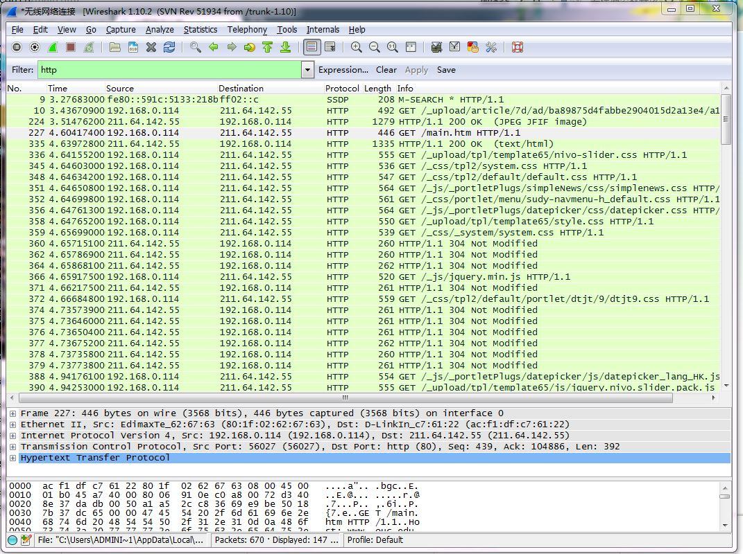
此时 Wireshark 窗口会出现类 似如下的窗口：

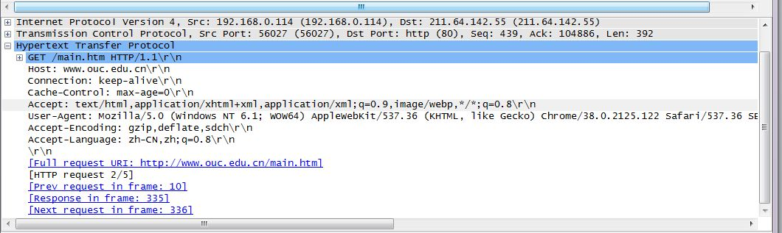
上图所示的例子中，在 packet-listing 窗口中捕捉到了 http 数据包：GET 数据包（从你的浏览器到 192.168.0.100 服务器）以及从服务器到你的浏览器的 response 数据包。在下面的 packet-contents 窗口中可以看到相应消息的细节内容。复习一下数据包的内容：http 数据包包含在 TCP 段里，TCP 段包含在 IP 数据报里，IP 数据报包含在 Ethernet 框架里，因此Wireshark 捕捉了以上所有数据报的信息。这里我们希望将在 packet-contents 窗口中显示出来的非 http 数据量减到最低，所以将 Fream，Ethernet，IP 以及 TCP 的相应目录下的具体内容隐藏（目录前的标志为+号），只显示 http 数据报的具体内容（目录前的标志为-号）。

第227帧为一个HTTP请求，其请求报文如上图所示，+后面的GET行为请求行，后继的行为首部行。显而易见，HTTP使用传输层协议是TCP，方法字段大多数为GET，还显示了接受的文件类型text/html，接受语言，浏览器类型User-Agent以及使用持久链接。

下图为服务器的响应报文
